江门市宝成汽车销售服务有限公司消费维权工作人员公示

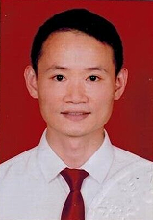

**售后经理：邓少伟**

**联系电话：18138966325**

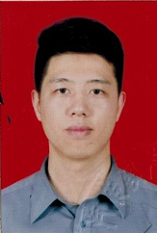

**销售经理：何鸿达**

**联系电话：18929033030**